屏東縣鹽洲國小106年度防災訪視照片
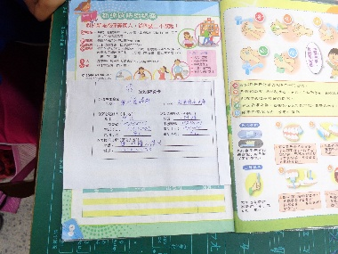 | 名稱
 | 防災卡實施
 | 地點
 | 教室
 | 說明
 | 防災卡實施黏貼於聯絡簿上
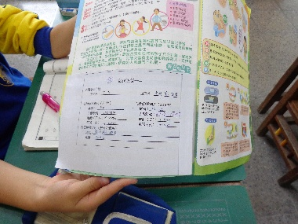 | 名稱
 | 防災卡實施
 | 地點
 | 教室
 | 說明
 | 防災卡實施黏貼於聯絡簿上

